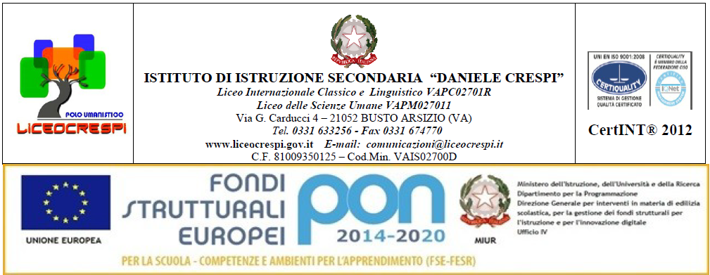
Circ. n°. 561 Busto Arsizio, 11/05/2018

WEB

Agli allievi laboratorio teatrale
Agli allievi laboratorio corale
Ai sig. docenti

OGGETTO: Spettacolo teatrale MOLIERE : VITE DA TEATRANTI.

Il giorno 24/05/18 presso il Teatro Sociale di BUSTO ARSIZIO alle ore 21 si svolgerà lo spettacolo di fine anno realizzato dal laboratorio teatrale del nostro Istituto che vedrà i nostri studenti impegnati nella rappresentazione teatrale MOLIERE : VITE DA TEATRANTI.
Gli allievi coinvolti saranno impegnati per le prove generali il giorno martedì 23 maggio nel pomeriggio dalle ore 14.00 alle 17.30 circa e per l’intera giornata di giovedì 24/05 dalle ore 8.30 ( gli allievi coinvolti si recheranno direttamente al teatro Sociale )

Si pregano i Sig. Docenti di tenerne conto nella programmazione didattica.

Si comunica l’elenco degli allievi coinvolti

LABORATORIO TEATRALE

CASTIGLIONI BEATRICE MARIA 3AC
ALTOMONTE CLELIA 5AC
PAPPALARDO M. GRAZIA 5AC
FIORIN FRANCESCA 2BC
SIDOTI FEDERICO 1ASU
PIRAN GLORIA 1CSU
IAVICOLI LUCILLA 1CSU
MARCON MADDALENA 2ASU
CARDILLO GRETA 3ASU
BOSO MARTINA 3ASU
GENTILE GIULIA 3ASU
MASINI ALESSANDRA 3ASU
MAININI ERIKA 3CSU
MIRIANA ARLETTI 4CSU
DONADIO CHIARA 5ASU
FERRACINI EMMA 1CSU
BARUFFALDI NICOLE 3DL
MORONI GIULIA MARIA 2BL
BOUSSOUF IMANE 2BL
GHIRINGHELLI NOEMI 2CL
CORI ANITA 2EL
LUPPI SARA 3AL
CASARA BEATRICE 3BL
BOTTO BEATRICE 3BL
PEDRONI GEMMA 3DL
ROME’ ELEONORA 3DL
MESSUTI BEATRICE 4AL
ERRANI GLORIA 4AL
MAGGI ADELASIA 4AL
PARINI FRANCESCA 4CL
MEZZANOTTE ALICE 5CL
MARTINA SOCRATE 5CL

LABORATORIO CORALE

GALLAZZI MARIAVITTORIA 5AC
ENEA ISABELLA 5AC
AZIMONTI BEATRICE 5AC
OCCHIPINTI FRANCESCA 5AC
TARANTELLA REBECCA 4BC
BIANCHI ELISA 4BC
LIGA MADDALENA 3AC
CENCI PIETRO 3AC
MINOJA FRANCESCA 2AC
PAGANINI ANDREA 1AC
VANZINI LETIZIA 5AL
FERNANDES RACHELE 5AL
GUARNIERI SIMONA 5AL
RUSCONI BIANCA NINA 5AL
CICERI ZEILA 5AL
DE VITO EDOARDO 5DL
GOMIS MAGOT 3AL
COLOMBO SARA 2CL
SANTIMONE SOFIA 2CL
PURICELLI ELISA 5ASU
CRISAFULLI RICCARDO 4CSU
MORELLI DYLAN 3CSU
NACCA CHIARA 3ASU
BRUSATI BIANCA 3ASU
DAL ZOTTO VALENTINA 3ASU
SARINI EDILENE 3ASU
QUAGLIA SOFIA 3ASU
CIOCIA SOFIA 3DSU
FERRARIO ALICE 3DSU
VANZANELLI ELENA 3DSU
CAPITANO CHIARA 3DSU
ELIA MIREA 3DSU
BRANCAGLION ERIKA 3DSU
MORENI GIULIA 3DSU
ALTOMONTE MARIACAROLINA 3DSU
VIOLA LINDA 3DSU
RUTIGLIANO CHIARA 3DSU
MANCUSO MARIA FRANCESCA 3DSU
DE MORI CHIARA 3DSU
BELOTTI GIORGIA 3DSU
FORASACCO EMMA 3DSU
INTROINI RICCARDO 3DSU
REINA ELISA 2CSU
TARASI SOFIA 2CSU
BOMBEN MARTINA MARIA 1DSU
COLOMBO FEDERICA 1CSU
OLDANI GINEVRA 1ASU

